Insolite : Le métier de super-rangeur

Mise en route – travail en groupes ou en binômes

Les mots suivants peuvent être distribués en 4 catégories. Donnez un nom à chaque catégorie, puis rangez-y les mots. Certains mots peuvent appartenir à plusieurs catégories.
acheter – apprendre – astuce – chambre – chaussettes – chaussures – cher – client – école – enseigne – étagère – expert – formation – groupe – marché – marque – métier – placards – profession – rangement – ranger – sac – secteur – se former – styliste – trier – vêtements

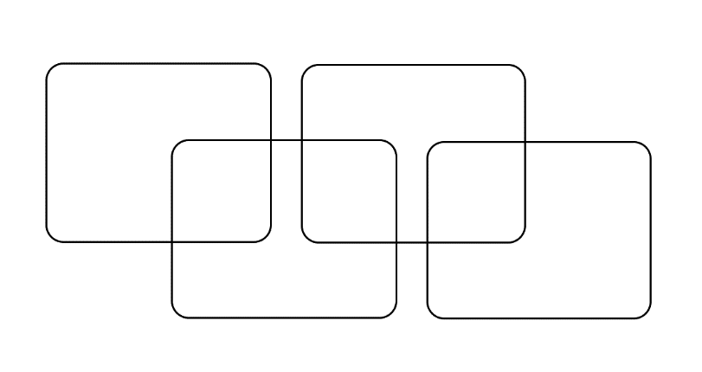

Regardez le reportage sans le son et cochez les éléments que vous avez vus.
□ placards □ désordre □ vêtements □ tableau
□ chaussettes □ chaussures □ chaussons □ bottes
□ valises □ sac à main □ sac à dos □ banane
□ cintres □ magasins □ maquillage □ produits pour les cheveux

Regardez le reportage et cochez les éléments de vous avez entendus.
□ ranger □ placards □ désordre □ ordonné
□ chaussettes □ sac □ chaussure □ manteau
□ vêtement □ accessoire □ styliste □ réorganiser
□ astuces □ rangement □ conseils □ technique

Regardez le reportage sans le son et choisissez-lui un titre. Si vous avez une meilleure idée, n’hésitez pas à la proposer à votre groupe. Discutez.
Devenir rangeur, nouvelle tendance
Les différentes techniques de rangements
Ranger chez soi pour se sentir mieux
…………………………………………………………

Regardez le reportage et choisissez le bon résumé. Soulignez les éléments faux.

En Chine, un nouveau métier fait son apparition et devient tout de suite à la mode. En effet, être super-rangeur séduit de plus en plus de Chinois au point qu’ils décident de faire une courte formation pour faciliter le quotidien de leurs compatriotes fortunés.

Devenir super-rangeur attire de plus en plus de personnes en Chine car ce nouveau métier garantit de bien gagner sa vie. D’autant plus qu’il suffit de faire une formation gratuite de quelques jours pendant laquelle les apprentis acquièrent les compétences nécessaires pour ce travail.

Le métier de super-rangeur est l’idée originale d’une femme chinoise qui avait du mal à garder son appartement bien rangé. Elle propose une courte formation pour enseigner les gestes précis aux futur rangeurs afin que ses derniers facilitent la vie des milliardaires.

Regardez le reportage et mettez ses idées principales dans l’ordre.

- .../ Il y a beaucoup d’astuces à apprendre mais devenir super-rangeur peut rapporter gros.
- .../ Le rangement pourrait dégager la somme de 13 milliards € en Chine cette année.
- .../ Ces étudiantes sont en train de se former à un tout nouveau métier, celui de rangeur.
- .../ Simplifier la vie de riches Chinois, il fallait y penser.
- .../ La pandémie n’a pas étanché la soif des acheteurs ni leurs problèmes de rangement.
- .../ La formation dure 10 jours pour devenir expert en rangement.

Trouvez l’intrus et justifiez votre choix.
apprendre – enseigner – se former- ranger
...................................................................................................................................................................
chaussettes – sous-vêtements - placards – sacs ...................................................................................................................................................................
clients - collection - marque - styliste ...................................................................................................................................................................
Riche – milliardaire - rapporter – fortuné ...................................................................................................................................................................
classer – trier – catégorie - ranger ...................................................................................................................................................................
Regardez le reportage et dites si les affirmations suivantes sont vraies, fausses ou non données. Corrigez les affirmations fausses.

 |  | vrai | faux | ?
1. | À Pékin, il y a une école où on enseigne l’art du rangement.  …………………………………………………………………………………………………………………………
2. | Le métier de rangeur existe depuis longtemps, seulement il n’était pas reconnu avant.  …………………………………………………………………………………………………………………………
3. | C’est une formation courte mais payante.  …………………………………………………………………………………………………………………………
4. | L’État propose des bourses aux personnes qui ont des revenus faibles.  …………………………………………………………………………………………………………………………
5. | En général, ce sont les enfants des Chinois fortunés qui font cette formation.  …………………………………………………………………………………………………………………………
6. | La demande pour les rangeurs professionnels est de plus en plus forte.  …………………………………………………………………………………………………………………………
7. | Pour réussir sa formation, il faut être capable de ranger une pièce en moins d’une heure.  …………………………………………………………………………………………………………………………

Regardez le reportage et complétez le texte avec les éléments manquants ci-dessous.

astuces – classer – collection – en vrac - étagère – formation – marque – métier – milliardaires – ordonnés – placards – profession – professionnel – rangement – ranger – réorganiser – trier

Apprendre à ………………… une chambre ou avoir des ………………… un peu mieux ………………… , c’est ce que l’on enseigne dans cette école à Pékin créée en 2015. Ces étudiantes, elles sont d’une cinquantaine, sont en train de se former à un tout nouveau ………………… , celui de rangeur ……………….............. .
- Allons-y, ce groupe, vous commencez par ………………… les sous-vêtements et les chaussettes. Tout le monde sait ce qu’il a à faire. C’est bien compris ?
La ………………… dure 10 jours. Elle coûte 3500 €. Pour devenir expert en ………………… au service, généralement de Chinois fortunés.
- On met les sacs de marque les plus chers et plus utilisés devant. C’est une règle d’or. Le reste, on le met au fond de l’………………… .
Il y a beaucoup d’………………… à apprendre.
- Certaines clientes vont acheter la ………………… complète de chaussures ou de vêtements de toutes les couleurs dès qu’une ………………… sort une nouveauté. Il y a aussi des gens qui ont des milliers de paires de chaussures à la maison. On les aide à ………………… par catégorie et par couleur.
Devenir super-rangeur peut rapporter gros, 4000 € par mois en moyenne.
- Ça fait un an que je suis mère au foyer. J’ai envie de retrouver du travail en devenant une professionnelle du rangement. C’est une nouvelle ………………… .
Simplifier la vie de riches Chinois, dans la ville qui compte le plus de ………………… au monde, il fallait y penser. C’est l’idée de Bian Lichun, styliste à la base, devenue reine chinoise du rangement. Elle a fondé des écoles, écrit des livres, fait des séries télé se rendant chez les gens, ………………… devant les caméras leur intérieur.
Aujourd’hui, elle est à la tête d’une société qui prospère, présente dans 300 villes chinoises. La pandémie n’a pas étanché la soif des acheteurs ni leurs problèmes de rangement.
- Ce marché ne peut que grossir. En quelques années, notre chiffre d’affaires ne cesse de monter. Entre l’an dernier et cette année, notre activité a augmenté de 400 %.
Retour à l’école des super-rangeurs, les placards ………………… , vous vous souvenez. Une heure plus trad, les étudiants ont bien travaillé. Le rangement, un secteur d’avenir, qui pourrait dégager la somme de 13 milliards € en Chine cette année.

Regardez le reportage et répondez aux questions suivantes.

- Qu’est-ce qu’on enseigne dans cette école de Pékin ?
……………………………………………………………………………………………………………………………………………
- Quelles sont les caractéristiques de la formation ? /3 éléments/
……………………………………………………………………………………………………………………………………………
- Citez une astuce de rangement.
……………………………………………………………………………………………………………………………………………
- Est-ce qu’on gagne bien sa vie en tant que rangeur ? Justifiez votre réponse.
……………………………………………………………………………………………………………………………………………
- Qu’est-ce que Bian Lichun a fait pour devenir connue dans ce domaine ? /3 éléments/
……………………………………………………………………………………………………………………………………………
- Comment évolue le marché ?
……………………………………………………………………………………………………………………………………………

Mots croisés
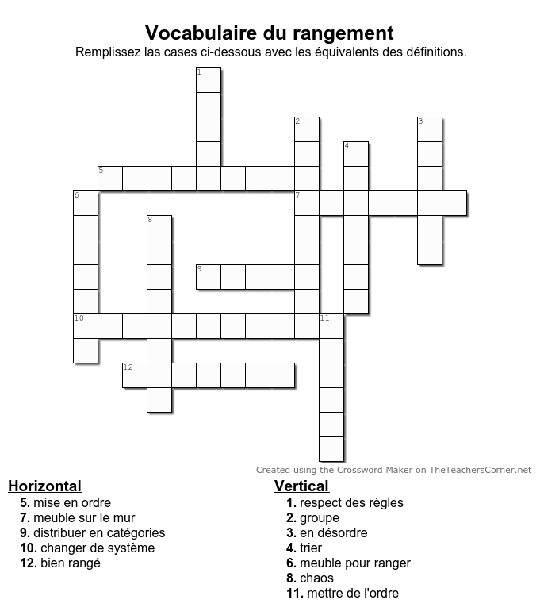

Reconstruisez les phrases suivantes.

...............................................................................................
................................................................................................

................................................................................................

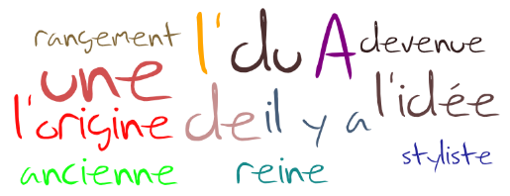 ................................................................................................

.................................................................................................

Énigme

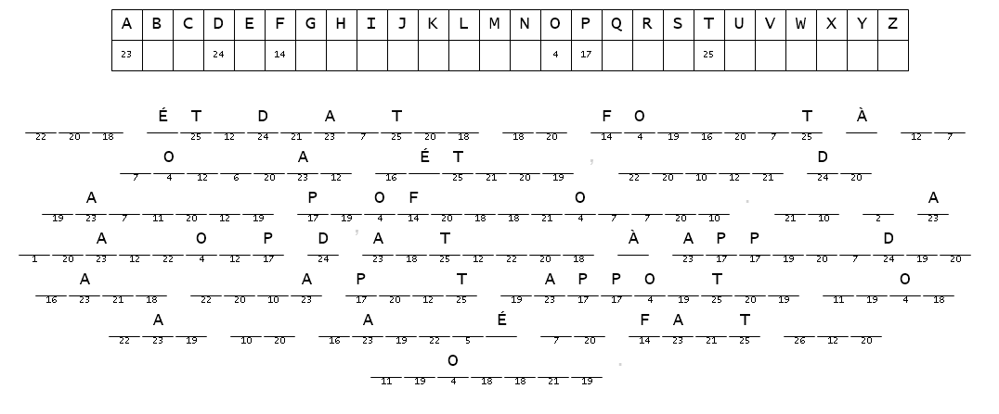

Projet de classe – des métiers insolites - Cherchez sur Internet des métiers insolites, choisissez-en un et présentez-le à vos camarades dans une petite présentation illustrée de 10 minutes/10 diapos.

Votre brouillon :

..........................................................................................................................................................
..........................................................................................................................................................
..........................................................................................................................................................
..........................................................................................................................................................
..........................................................................................................................................................
..........................................................................................................................................................
..........................................................................................................................................................
..........................................................................................................................................................
..........................................................................................................................................................
..........................................................................................................................................................
..........................................................................................................................................................
..........................................................................................................................................................
..........................................................................................................................................................
..........................................................................................................................................................
..........................................................................................................................................................
..........................................................................................................................................................
..........................................................................................................................................................

